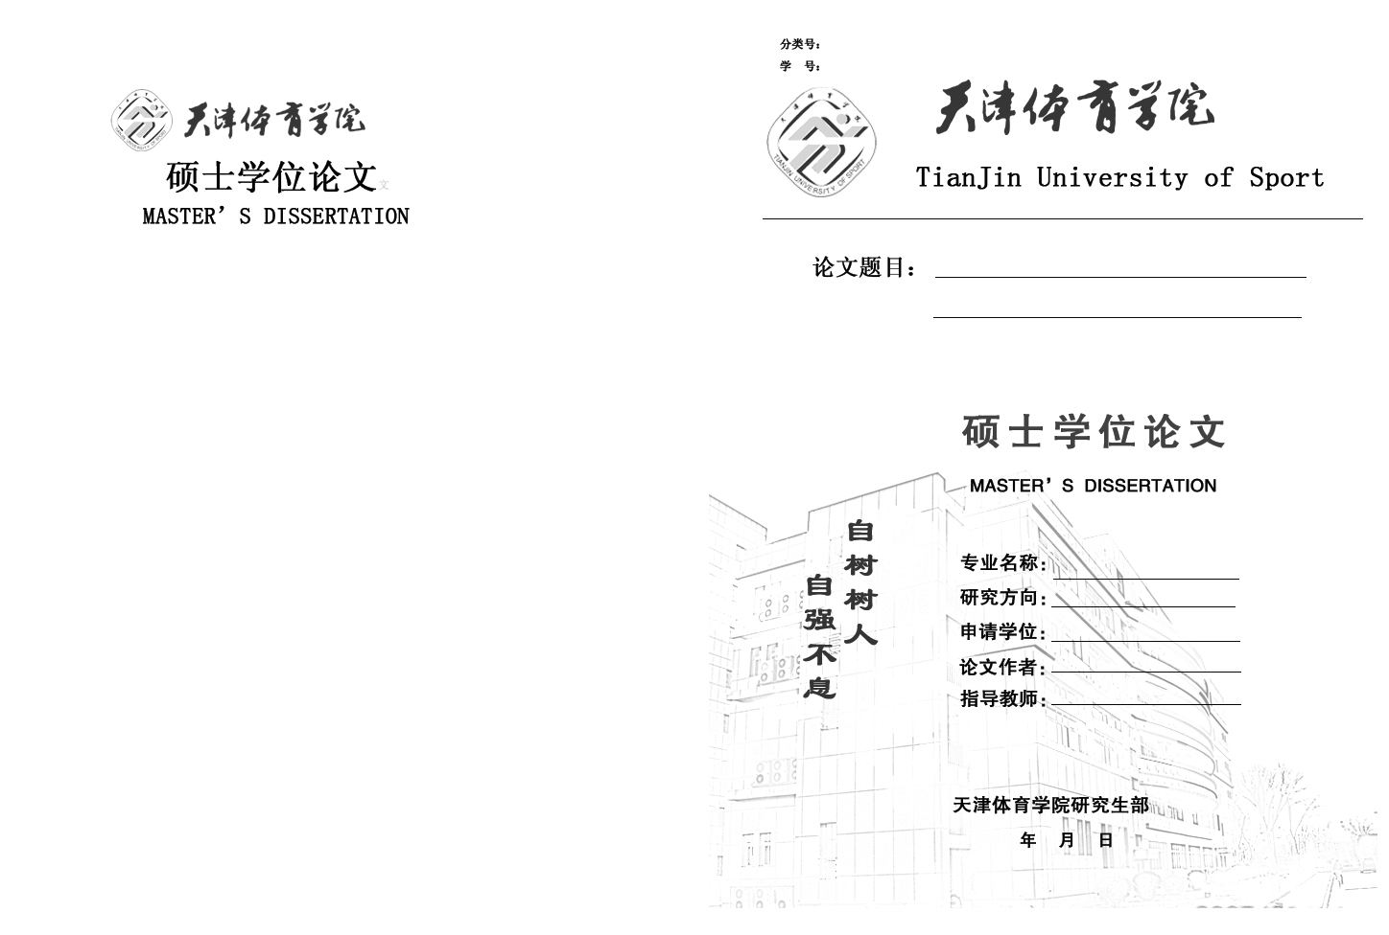
专 业： 体育人文社会学
研究方向： 体育管理与发展战略
申请学位： 教育学硕士
研 究 生： 李 红
指导教师： 肖林鹏 教授
分类号:

学 号: 200901003
Tianjin University of Sport
硕士研究生（毕业）学位论文
论文题目： 家庭、学校和社区体育一体化发展策略研究
2014年 6 月 10 日
G8
分 类 号 G8

学 号 200901003

天津体育学院硕士研究生毕业（学位）论文

论文题目：家庭、学校和社区体育一体化
发展策略研究

研 究 生： 李红
指导教师： 肖林鹏 教授
专业名称： 体育人文社会学
研究方向： 体育管理与发展战略研究
申请学位： 教育学硕士
论文提交日期： 2014.4.5
论文答辩日期： 2014..5.14

答辩委员会主席

答辩委员

学位论文独创性声明

本人郑重声明所呈交的毕业暨学位论文是本人在导师指导下进行的研究工作和取得成果的总结，内容真实。除了文中特别加以标注和致谢之处，论文不包含他人已经发表或撰写过的研究成果，也不包含为获得本校或其他教育机构的学位或证书而使用过的材料。与我一道工作的同志对本研究所做的贡献均已在论文中作了明确的说明并表示了谢意。

学位论文作者签名： 签字日期： 年 月 日

学位论文著作权使用授权书

本学位论文作者完全了解天津体育学院有关硕士学位论文著作权的管理规定。特授权天津体育学院可以将学位论文的全部或部分内容编入有关数据库进行检索，并采用影印、缩印或扫描等复制手段保存、汇编以供查阅和借阅。同意学校向国家有关部门或机构送交论文的复印件和磁盘。
（保密的学位论文在解密后适用本授权说明）

学位论文作者签名： 导师签名：

签字日期： 年 月 日 签字日期： 年 月 日

目 录
中文摘要 I
1.前言 0
1.1 选题依据 0
1.2 研究意义 1
1.2.1 理论意义 1
1.2.2 实践意义 2
1.3文献综述 2
1.3.1 国外、国内家庭、学校、社区体育的研究 2
1.3.2 关于家庭、学校、社区体育一体化的研究 10
2. 研究对象与方法 12
2.1 研究对象 12
2.2 研究方法 12
2.2.1 文献资料法 12
2.2.2 问卷调查法 12
2.2.3 数理统计法 13
2.2.4 逻辑分析法 13
3. 结果与分析 13
3.1家庭、学校和社区体育一体化发展的内涵及特点 13
3.1.1 家庭、学校、社区体育一体化的含义及特点 13
3.1.2 家庭、学校和社区体育一体化的特点 14
3.2家庭、学校和社区体育一体化现状研究 15
3.2.1 家庭、学校和社区体育的结合程度的调查分析 15
3.2.2家庭、学校和社区对体质健康的认识的调查分析 20
3.2.3 家庭、学校和社区的宣传力度的调查分析 21
3.2.4 家庭、学校和社区的体育组织松散 22
3.2.5 家庭、学校和社区的资源设施调查分析 22
3.2.6 家庭、学校和社区与体育组织部门、卫生部门的结合调查分析 24
3.3 家庭、学校、社区体育一体化的必要性和可行性分析 25
3.3.1 家庭、学校、社区体育一体化的必要性分析 25
3.3.2 家庭、学校、社区体育一体化的可行性分析 27
3.4.家庭、学校和社区体育一体化发展的条件 30
3.4.1 终身体育为家庭、学校和社区体育的发展提供理论指导 30
3.4.2 各种法律法规的出台为家庭、学校和社区体育的发展提供保障 30
3.4.3 大众传媒对体育的宣传为家庭、学校和社区体育的发展制造良好氛围 32
3.5 构建家庭、学校、社区体育一体化所遵循的基本原则 34
3.5.1 目的性原则 34
3.5.2 开放性原则 34
3.5.3 整体性原则 35
3.5.4 激励性原则 35
3.6 构建家庭、学校、社区体育一体化的主要内容 35
3.6.1 观念一体化 35
3.6.2 组织网络一体化 36
3.6.3 服务保障一体化 39
3.7 构建家庭、学校、社区体育一体化的实现途径 40
3.7.1 发挥家庭体育的保障地位，创设良好的家庭体育环境 40
3.7.2 改革学校体育模式，坚定学校体育的基础地位 42
3.7.3 完善社区体育发展，发挥社区体育的主体作用 44
4. 结论与建议 45
4.1 结论 45
4.2 建议 45
参考文献 47
附录 49

图 目 录

图 1青少年学生参加家庭体育活动情况 18
图 2学校场馆设施的开放情况调查 23
图 3社区体育的经费来源情况 24

表 目 录

表 1 学生体质健康状况统计表 16
表 2 完成作业需要时间统计表 17
表 3 青少年学生空闲时间（课余或假期）的安排统计表 17
表 4 青少年学生参加家庭体育活动的项目统计表 19
表 5 社区参与的项目分布情况统计表 19
表 6 对体质健康的认识调查统计表 20
表 7 学校开展体质健康教育的形式统计表 21
表 8 获得体质健康知识的途径调查统计表 22
表 9 社区体育经费的使用情况统计表 25
表10 学校开展健康体质检测次数统计表 25

家庭、学校、社区体育一体化发展策略研究

中文摘要
青少年学生是祖国的未来，民族的希望。近年来，青少年学生不断下降的体质健康状况引起了社会各界的重视，特别是学者们的关注。为了提高青少年体质健康水平，更好的实施终身体育，本研究采用文献资料法、问卷调查法、数理统计法和逻辑分析法等，探索式的构建了家庭、学校和社区体育一体化体系，得出以下结论：
1.家庭、学校和社区体育一体化是以“终身体育思想”为理念，以“健康第一”为主，通过家庭、学校和社区体育的相互渗透和有机结合，使其不断的发展和完善，形成家庭、学校和社区共同承担责任的体育新模式。在这个模式中，家庭体育是基础，以学校体育为中心，以社区体育为依托，三者协调统一、共同促进青少年学生身心健康，全面发展。
2.家庭、学校和社区体育一体化过程中存在家庭、学校和社区三者的结合程度不足、对体质健康认识不足、对体质健康宣传不足、体育组织松散、资源设施不足和与体育组织部门、卫生部门结合不足等问题。
3.家庭、学校和社区体育一体化对提高青少年体质健康水平是非常必要的，也是可行的。终身体育思想、各种法律法规以及大众传媒的宣传作用为家庭、学校和社区体育一体化发展创造了条件。
4.家庭、学校和社区体育一体化在以目的性、开放性、整体性和激励性为基本原则的基础上，形成观念一体化、组织网络一体化和服务保障一体化的系统结构，使得家庭、学校和社区体育相互补充和相互渗透。另外，家庭、学校和社区体育一体化系统持久健康的发展，仍需长时间的努力。
关键词：家庭体育；学校体育；社区体育；一体化

Abstract
The adolescent are the future of our country and the hope for our nation. In recent years, It has been regarded by all society that there was a trend among the adolescents whose physical health are declining, especially widely noticed by scholars. In order to raise the physical health condition of the adolescents, implement the Lifelong Physical Education, this paper mainly adopts the method of literature data, questionnaire survey, mathematical statistics, logic analysis and so on. Then it constructs the integration system among family, school and community sport. And it draws the following conclusions:
First, family, school and community sport integration is to "lifelong physical education" as a concept, "Heart First" as main. Through the family, school and community sports the mutual infiltration and combination, with the continuous development and improvement, form a kind of family, school and community sports new mode of shared responsibility. In this mode, family sports is the foundation, school sports is the center, community sports as the basis. Three harmonization and promote adolescent physical and mental health of students, comprehensive development together.
Second, there are some deficiencies in the process of family, school and community sports integration. Such as the degree of integration, the awareness of physical health, the propaganda of physical health, the loose sports organization, lack of resources and facilities and the combination between sports organization department and the health sector and so on.
Third, the integration among family, school and community sport is necessary and feasible. The idea of lifelong sports, a variety of laws and regulations as well as the mass media on the sports propaganda for the family, school and community sports integration development created a condition.
Fourth, the family, school and community sports integration is as the basis of the purpose, openness, integrity and incentives principle. Form the integration of idea, organization network integration and the service integration system structure. Then make the family, school and community sports combined, mutual complement and mutual penetration. So, if family, school and community sports integration is wanted to be a lasting and healthy development, it will take a long time.
Key words: family sports; school sports; community sports; integration

1.前言

1.1 选题依据

1.2 研究意义

1.2.1 理论意义

1.2.2 实践意义

1.3文献综述

1.3.1 国外、国内家庭、学校、社区体育的研究

1.3.1.1 关于家庭体育的研究
1.3.1.1.1 国外家庭体育的研究

1.3.1.1.2 国内家庭体育的研究

1.3.1.2 关于学校体育的研究
1.3.1.2.1 国外学校体育的研究
1.3.1.2.2 国内学校体育的研究

2. 研究对象与方法

2.1 研究对象

2.2 研究方法

2.2.1 文献资料法

2.2.2 问卷调查法

2.2.3 数理统计法

2.2.4 逻辑分析法
- 结果与分析

3.1家庭、学校和社区体育一体化发展的内涵及特点

3.1.1 家庭、学校、社区体育一体化的含义及特点

3.1.2 家庭、学校和社区体育一体化的特点
3.1.2.1 活动对象的广泛性
3.1.2.2 时间的连续性

3.2家庭、学校和社区体育一体化现状研究

3.2.1 家庭、学校和社区体育的结合程度的调查分析
3.2.1.1 时间的不连续性
3.2.1.2 活动内容的单一性

3.2.2家庭、学校和社区对体质健康的认识的调查分析

3.3 家庭、学校、社区体育一体化的必要性和可行性分析

3.3.1 家庭、学校、社区体育一体化的必要性分析

3.3.1.1人和社会发展的需要
3.3.2 家庭、学校、社区体育一体化的可行性分析

4. 结论与建议

4.1 结论

4.2 建议

参考文献
[1] 中国学生体质与健康研究组.2005年中国学生体质与健康调研报告[M],高等教育出版社，2007.
[2]尤双从,樊姝皎.我国家庭体育发展现状的研究综述[J].体育科技文献通报,2007，15(4)：76-78
[3]陈海燕.安徽省家庭体育现状调查[J].北京体育大学学报,2004.04
[4]尤双从.我国家庭体育研究现状及发展趋势展望[J].首都体育学院学报,2007.05
[5]万磊,王博文.对长春市家庭体育发展状况的探析[J].吉林体育学院学报,2010.01
[6]高瞻,焦友吉.对我国发展家庭体育的意义的思考[J].首都体育学院学报,2004.04
[7]蔡传明,黄衍存.现代家庭的社会学分析[J].福建体育科技,2001.12
[8]李珂.家庭体育对学生健康促进作用浅析[J].铜陵学院学报,2010.02
[9]杨艳丽.周口市农村中学学校体育现状与对策研究[D].重庆:重庆大学,2010.10
[10]洪小琴.课内外一体化模式与学校体育可持续发展[J].安徽体育科技,2012.12
[11]万修伟,宣海德,周志俊.论学校体育与家庭体育[J].安徽体育科技,2005.08
[12]朱俊玲.学校体育与社区体育的双向参与[J].浙江体育科学,2002.10
[13]张春武等.对学校体育与社区体育互动发展的思考[J].保定师范专科学校学报.2006.04
[14]戚俊娣.论学校体育与社区体育一体化发展模式[J].山东社会科学,2004.05
[15]丁英俊,李海.西方发达国家社区体育对我国高校体育社会进程启示之研究[J].湖北师范学院学报.2003.06
[16]魏德样.日本基层大众体育体制对我国社区体育建设的思考[J].哈尔滨体育学院学报,206.02
[17]赵金龙.齐齐哈尔城市社区体育现状及发展策略的研究[D].上海:华东师范大学.2009
[18]支川.我国社区体育的现状及对策[J].南京体育学院学报.2003.04
[19]苟清华,杨军.成都市社区体育的现状调查及对策[J].成都体育学院学报,2008.10
[20]廖军.湖南省城市社区体育现状及发展对策[J].体育文化导刊,207.03
[21]应政.萧山戴村镇社区体育现状与发展对策研究[J].吉林体育学院报,2008.06
[22]张英建等.新农村背景下廊坊农村社区体育发展模式研究[J].职业时空,2011.01
[23]沈建华.学校、家庭、社区一体化体育发展的基本含义、基本要素和基本特征[J].上海体育学院学报,2001.08

附录
致 谢
作者介绍

